Witamy Zostańcie w domu dla zdrowia wszystkich.

Pozdrawiamy Wszystkie Przedszkolaki

Temat: Prosta recepta na zdrowie.

- Na początek wierszyk.

„Zdrowy przedszkolaczek”
Żeby zdrowym być jak ryba, trzeba jeść kasze, owoce, warzywa,
Nie czekoladki i landrynki, ale owocowe i warzywne witaminki.
Żeby zdrowym być, trzeba też o czystość dbać, codziennie się myć i ubranka swoje prać.
Po co mają krążyć plotki, że czyściejsze od nas kotki?
Zdrowy, czysty przedszkolaczek lubi biegać, chętnie skacze,
Wie to każdy zuch, że dla zdrowia potrzebny jest ruch.

2. Rozmowa na temat wierszyka
Co trzeba robić, aby być zdrowym?
Czy wystarczy tylko zdrowo się odżywiać?
Co lubi robić zdrowy przedszkolaczek?
Czego nie należy robić?

3.Zagadki dla dzieci o zdrowym odżywianiu
To jest biały napój,
smaczny, bardzo zdrowy.
Dostajemy go w prezencie
od łaciatej krowy.
Jedna jęczmienna, druga gryczana,
a trzecia manną jest nazywana.
Takie drobniutkie ziarna zbożowe
zjadają dzieci, gdy chcą być zdrowe.

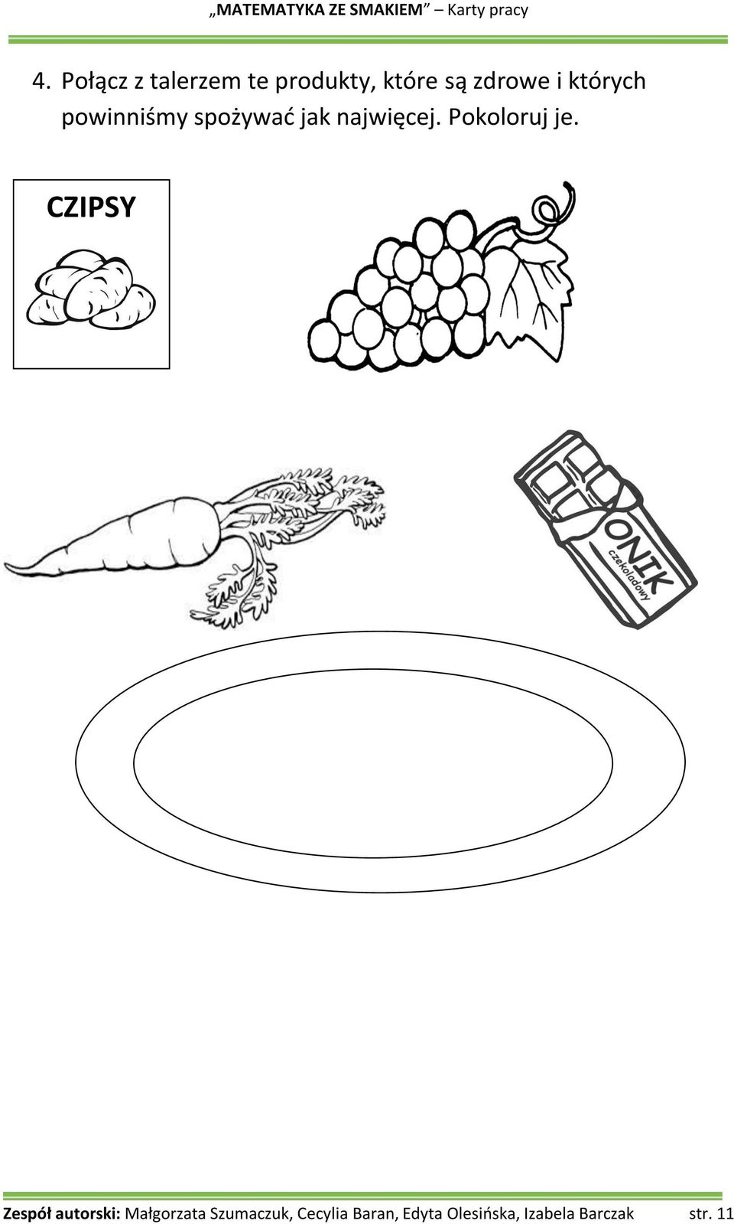
5. Bawimy się w dziecięcą zumbę i naśladujemy ruchy innych dzieci. https://www.youtube.com/watch?v=UP-ctUE4DHo

6. Teraz wspólnie z osobą dorosłą możecie przygotować zdrowe, kolorowe i na pewno pyszne kanapeczki lub sałakę owocową.
Poniżej przykładowe kanapki:
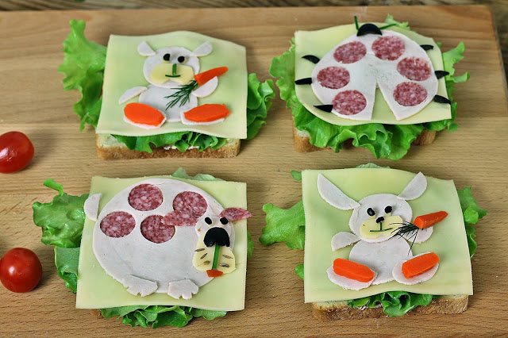
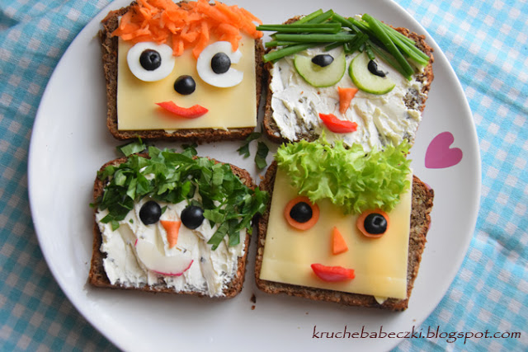

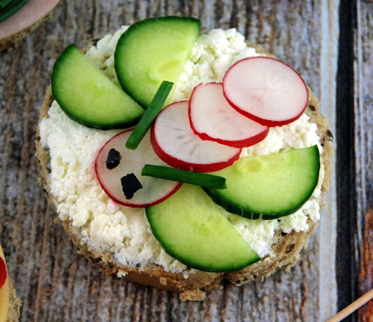

Smacznego

7. Pokoloruj obrazek i zapamiętaj:

